# **Документирование кода в Python**

Документирование кода — неотъемлемая часть разработки на Python. Порой документации в коде может быть больше, чем самого кода. Она помогает понять, что делает функция или класс, какие аргументы принимает и что возвращает.

Когда документация и код находятся в разных местах, сопровождать их становиться довольно тяжело. Поэтому на практике документация находится непосредственно рядом с кодом.

**Docstring**

Docstring — это строковый литерал, который расположен сразу за объявлением модуля, функции, класса или метода. О том, какие существуют соглашения в документировании Python кода описано в документации PEP257.

**Документация для классов**

Документация класса создается для самого класса, а также для его методов.

**class** **Speaker**:

"""Это docstring класса Speaker"""

**def** **say_something**(self):

"""Это docstring метода"""

print("something")

После строки документации нужно оставлять пустую строку

**Документация для класса может содержать следующую информацию:**

* + краткое описание класса (+ его поведение);
  + описание атрибутов класса;
  + описание публичных методов;
  + все, что связано с интерфейсом для подклассов.

**Для методов класса документация может содержать:**

* + краткое описание метода (+ его поведение);
  + описание аргументов метода;
  + побочные эффекты (если таковые возникают при выполнении метода);
  + исключения.

Ниже — пример с более подробной документацией класса:

**class** **TextSplitter**:

"""Класс TextSplitter используется для разбивки текста на слова

Основное применение - парсинг логов на отдельные элементы

по указанному разделителю.

Note:

Возможны проблемы с кодировкой в Windows

Attributes

----------

file_path : str

полный путь до текстового файла

lines : list

список строк исходного файла

Methods

-------

load()

Читает файл и сохраняет его в виде списка строк в lines

get_splitted(split_symbol=" ")

Разделяет строки списка по указанному разделителю

и возвращает результат в виде списка

"""

**def** **__init__**(self, file_path: str):

self.file_path = file_path.strip()

self.lines = []

**def** **load**(self) -> None:

"""Метод для загрузки файла в список строк lines

Raises

------

Exception

Если файл пустой вызовется исключение

"""

**with** open(self.file_path, encoding="utf-8") **as** f:

**for** line **in** f:

self.lines.append(line.rstrip('\n'))

**if** len(self.lines) == 0:

**raise** Exception(f"file {self.file_path} is empty")

**def** **get_splitted**(self, split_symbol: str = " ") -> list:

"""Разбивает текстовые строки lines, преобразуя строку в

список слов по разделителю

Если аргумент split_symbol не задан, в качестве разделителя

используется пробел

Parameters

----------

split_symbol : str, optional

разделитель

"""

split_list = []

**for** str_line **in** self.lines:

split_list.append(str_line.split(split_symbol))

**return** split_list

**Документация для пакетов**

Документация пакета размещается в файле __init__.py в верхней части файла (начиная с 1-й строки). В ней может быть указано:

* + описание пакета;
  + список модулей и пакетов, экспортируемых этим модулем;
  + автор;
  + контактные данные;
  + лицензия.

"""

Пакет Mos помогает создать полноэкранный текстовый интерфейс в консоли.

Alex Ivanov [https://alex.ivanov.ru/]

alex.ivanov@gmail.com

# License: BSD

"""

__author__ = 'Alex Ivanov'

**try**:

**from** .version **import** version

**except** ImportError:

version = "0.0.0"

__version__ = version

**Документация для модулей**

Документация модулей аналогична документации классов. Вместо класса и методов в данном случае документируется модуль со всеми его функциями. Размещается в верхней части файла (начиная с 1-й строки).

**Форматы Docstring**

Строки документации могут иметь различное форматирование. В примере выше мы использовали стиль NumPy. Существуют и другие форматы:

* + Google styleguide -> Comments and Docstrings
  + Numpydoc docstring guide
  + Epydoc
  + reStructuredText (reST)

**Вывод документации на экран — help() и __doc__**

Строки документации доступны:

* + из атрибута __doc__ для любого объекта;
  + с помощью встроенной функции help().

Выведем документацию с помощью функции help():

**>>> import** my_module

**>>>** help(my_module)

Help on module test:

NAME

test - Это docstring модуля, он однострочный.

FILE

/var/www/test.py

CLASSES

MyClass

**class** **MyClass**

| Это **docstring** класса.

|

| **Methods** **defined** **here**:

|

| my_method(self)

| Это docstring метода

FUNCTIONS

my_function(a)

Это многострочный docstring для функции my_function.

В многострочном docstring первое предложение

кратко описывает работу функции.

Также можно выводить документацию отдельного объекта:

**>>> import** my_module

**>>>** my_module.__doc__

**>>>** my_module.my_function.__doc__

**>>>** my_module.MyClass.__doc__

**>>>** my_module.MyClass.my_method.__doc__

**Pydoc**

Для более удобной работы с документацией, в Python существует встроенная библиотека pydoc.

Pydoc автоматически генерирует документацию из Python модулей. Информацию по доступным командам модуля pydoc можно получить набрав в терминале:

python -m pydoc

Разберем подробнее, что умеет pydoc.

**Вывод текста документации**

pydoc <name> — покажет текст документации указанного модуля, пакета, функции, класса и т.д. Если <name> содержит "\", Python будет искать документацию по указанному пути.

Для примера, посмотрим документацию встроенного модуля math:

python -m pydoc math

Help on built-**in** module math:

NAME

math

DESCRIPTION

This module provides access to the mathematical functions

defined by the C standard.

FUNCTIONS

acos(x, /)

Return the arc cosine (measured **in** radians) of x.

acosh(x, /)

Return the inverse hyperbolic cosine of x.

...

В консоль выведется название модуля, его описание и описание всех функций в модуле.

**Поиск по документации**

pydoc -k <keyword> — найдет ключевое слово в документации всех доступных модулей.

Допустим, нам нужно распаковать gzip файл. Поищем слово "gzip":

python -m pydoc -k gzip

_compression - Internal classes used by the gzip, lzma **and** bz2 modules

gzip - Functions that read **and** write gzipped files.

test.test_gzip - Test script **for** the gzip module.

В списке мы видим модуль gzip. Теперь можно посмотреть его документацию:

python -m pydoc gzip

Help on module gzip:

NAME

gzip - Functions that read **and** write gzipped files.

DESCRIPTION

The user of the file doesn't have to worry about the compression,

but random access is not allowed.

По описанию, данный модуль решит нашу задачу.

**HTTP сервер с документацией**

Для удобства просмотра документации, pydoc позволяет одной командой создать HTTP-сервер:

sudo python -m pydoc -p 331

Server ready at http://localhost:331/

Server commands: [b]rowser, [q]uit

server>

Теперь можно перейти в браузер и зайти на http://localhost:331/

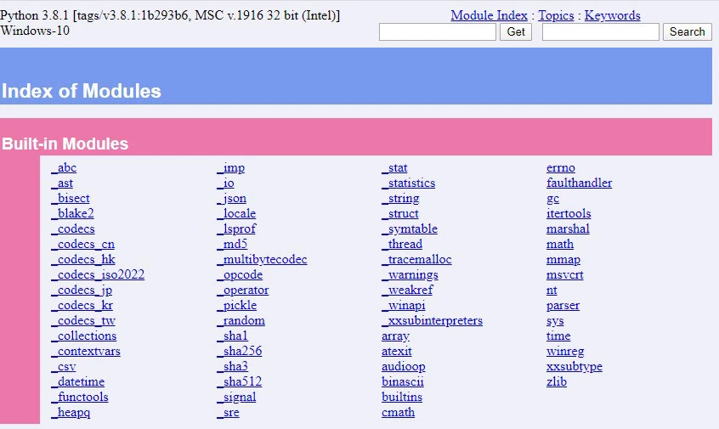

Для остановки сервера введите "q" и нажмите "Enter":

server> q

Server stopped

Также HTTP-сервер доступен через python -m pydoc -b – эта команда создаст сервер на свободном порту, откроет браузер и перейдет на нужную страницу.

**Запись документации в файл**

python -m pydoc -w sqlite3 — запишем файл с документацией по модулю sqlite3 в html файл.

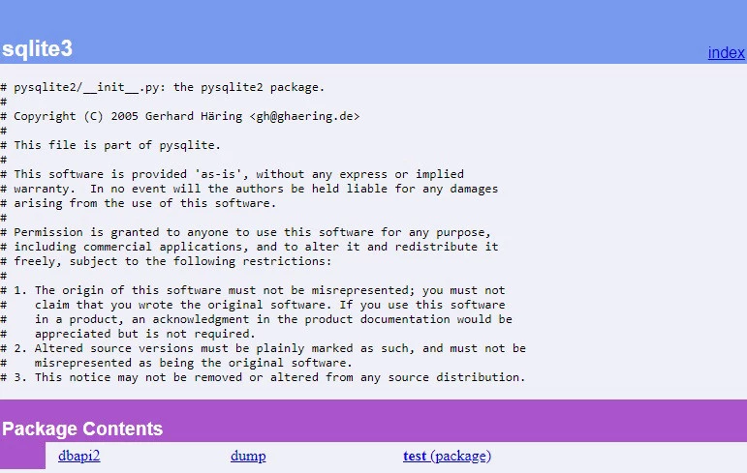

**Автодокументирование кода**

Для того чтобы облегчить написание документации и улучшить ее в целом, существуют различные Python-пакеты. Один из них — pyment.

Pyment работает следующим образом:

* + Анализирует один или несколько скриптов.
  + Получает существующие строки документации.
  + Генерирует отформатированные строки документации со всеми параметрами, значениями по умолчанию и т.д.
  + Далее вы можете применить сгенерированные строки к своим файлам.

Этот инструмент особенно полезен когда код плохо задокументирован, или когда документация вовсе отсутствует. Также pyment будет полезен в команде разработчиков для форматирования документации в едином стиле.

**Установка:**

pip install pyment

**Использование:**

pyment myfile.py # для файла

pyment -w myfile.py # для файла + запись в файл

pyment my/folder/ # для всех файлов в папке

Для большинства IDE также существуют плагины, помогающие документировать код:

* + AutoDocstring – для VS Code.
  + Auto​Docstring – для SublimeText.
  + Python DocBlock Package – для Atom.
  + Autodoc – для PyCharm.

В PyCharm существует встроенный функционал добавления документации к коду. Для этого нужно:

* + Переместить курсор под объявление функции.
  + Написать тройные кавычки """ и нажмите "Enter".